Мастер-класс по изготовлению лэпбука как дидактического пособия для дошкольников на примере лэпбука по сказкам
Скачать Лэпбуки на МААМ

"Изготовление лэпбука как дидактическое пособие для дошкольников".
Подготовила: воспитатель МБДОУ №156 Чернова Елена Николаевна
Цель: познакомить воспитателей с этапами изготовления лэпбука.
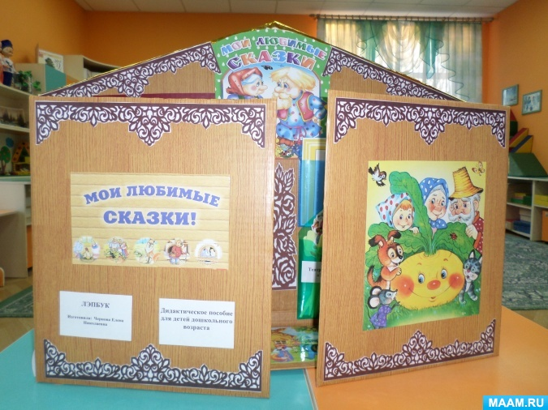
В дословном переводе с английского языка лэпбук означает «книга на коленях», или как его еще называют тематическая папка или коллекция маленьких книжек с кармашками и окошечками, которые дают возможность размещать информацию в виде рисунков, небольших текстов, в любой форме и на любую тему. Это книга или папка, которую нужно собрать, склеить ее отдельные части в единое целое, креативно оформить, используя всевозможные цвета и формы.
Лэпбук - сравнительно новое средство обучения; это книжка-раскладушка с кармашками, дверками, окошками, вкладками и подвижными деталями, в которой собран материал на какую- то определённую тему.
Лэпбук отвечает требованиям ФГОС ДО к предметно-развивающей среде, как её компонент: информативен, полифункционален, обладает дидактическими свойствами, является средством художественно-эстетического развития ребёнка.
Лэпбук отвечает требованиям ФГОС ДО к пространственной предметно- развивающей среде и обеспечивает:
• возможность учитывать индивидуальные способности детей (задания разной сложности);
• разнообразие игровых заданий;
• интегрирование разных видов детской деятельности (речевую, познавательную, игровую);
• возможность разнообразить самую скучную тему;
• научить простому способу запоминания;
• объединить группу детей для увлекательного и полезного занятия;
• обеспечивает компактное хранение (большое количество разных игр и заданий в одной папке);
• вариативность использования заданий;
• возможность добавлять новые задания в «кармашки».
ИТАК, с чего начать создание лэпбука?
Этапы работы:
1. Выбор темы (определение темы).
-Определитесь с темой. Она может быть любой: времена года, насекомые, профессии, мир инструментов.
2. План работы (план того, что вы хотите в эту папку поместить).
-Продумайте план будущего лэпбука, т. е. какие предметы вы хотите раскрыть (это и будет содержание ваших мини-кармашков). Советую начать с 5-7, но вообще здесь нет ограничений.
3. Подготовка материала, который соответствует теме. И чтобы хотели бы видеть в папке (поиск, распечатка иллюстраций и дидактического материала).
-Для каждой темы выберете подходящий конверт, книжечку (Макет).
4. Оформление лэпбука (вырезаем детали, приклеиваем все на свои места, наполняем, пользуемся).
Для создания своего лэпбука я использовала следующие материалы:
Распечатанные цветные картинки на белой бумаге «Снегурочка» формата А4. Я заранее подбирала картинки по сказкам из интернета- яркие красочные, информативные. Затем их ламинировала пленкой толщиной 60mic для длительного использования.
Картонная коробка от детского комплекта мебели- это моя основа будущей папки- лэпбука.
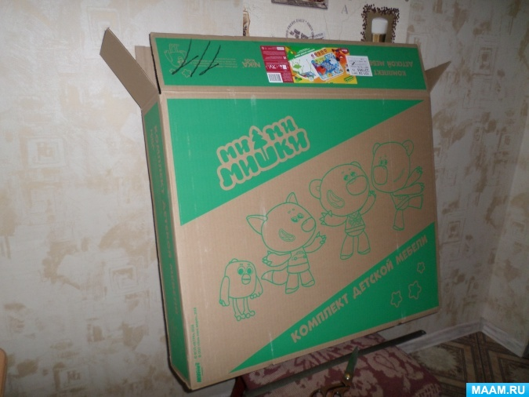
Скотч бесцветный широкий и узкий. Скотч двусторонний широкий и узкий. Клей «Кристалл» или ПВА, канцелярский нож, ножницы и безграничная фантазия!
Подготавливаю основу.
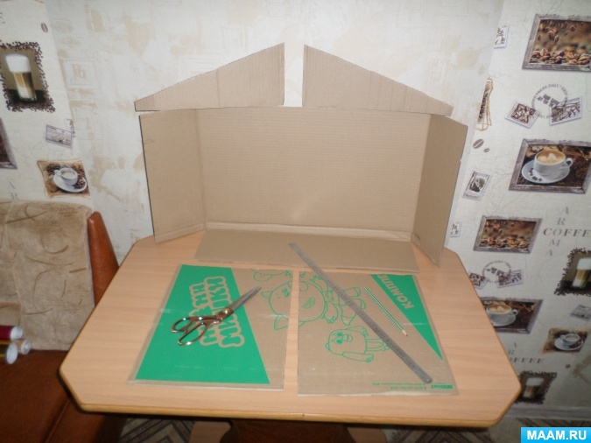
Канцелярским ножом разрезала на части. Каждую часть обклеила самоклеющейся бумагой.
Склеиваю основу в папку с помощью бесцветного скотча.
При помощи пластиковой карты выгоняю воздушные пузыри и разглаживаю ровно.
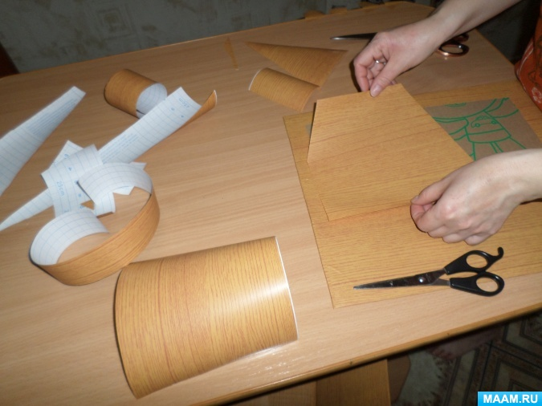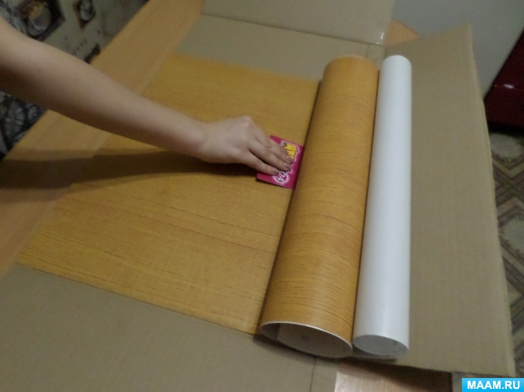
Затем клею фон лэпбука, разглаживая его так же пластиковой картой.
В результате получается вот такая папка или книга.
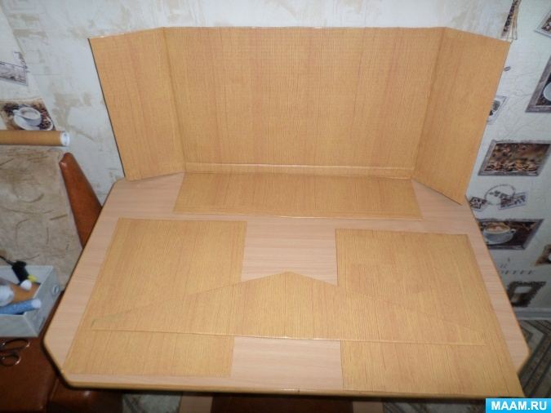
Для изготовления кармашков я использовала готовые папки- конверты пластиковые на кнопке различных размеров и цветов.
Так получила заготовка для кармашков в лэпбук «Расставь героев сказки», «Игра- лото», «Расскажи сказку», «Собери картинку» и др.
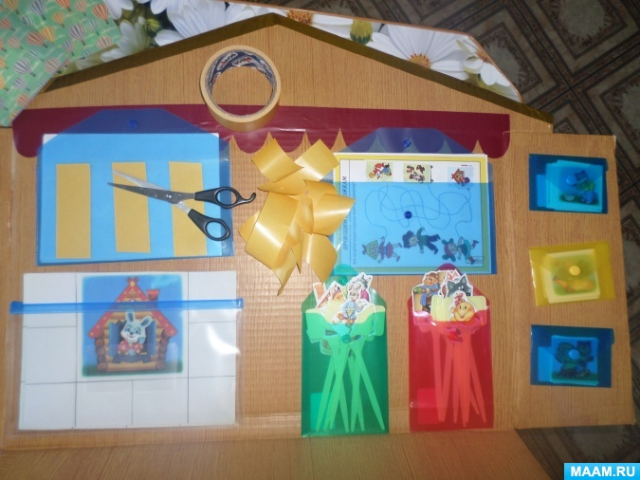
Каждый карман приклеивала в лэпбук при помощи двустороннего скотча к гладкой поверхности заготовки.
Для украшения использовала распечатанные на принтере и ламинированные пленкой узоры- орнаменты.
Лэпбук – папка, напоминает домик с раскрывающимися дверцами, крышей и дном. Отдельно можно использовать коробочку с театром на тубусах и папку «Маски для театра».
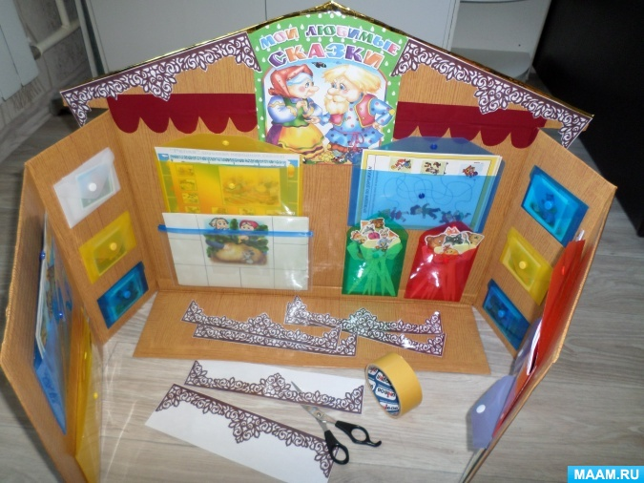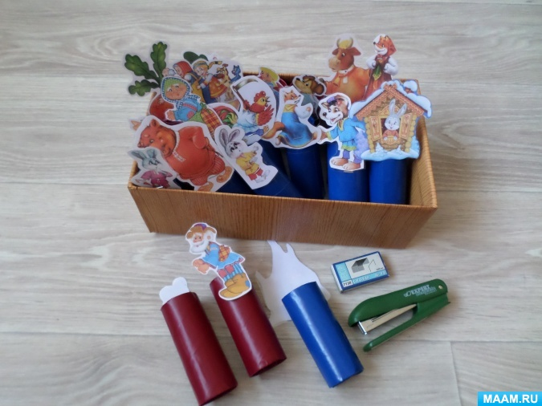
В лэпбук я включила такие сказки как: "Теремок", "Репка", "Колобок", «Курочка Ряба», "Заюшкина избушка", «Маша и медведь», «Кот, петух и лиса», «Три медведя».
